2024年山东省高考地理

一、单选题
平贝（如图）是一种鳞茎入药的名贵中药材，生长周期长，种植投入大。黑龙江省铁力市H村平贝种植历史悠久。在起收平贝后，村民将大鳞茎出售、中小鳞茎作为种茎分级分区栽植，实现逐年轮流起收。起收的鳞茎附着大量泥土，过去村民常在河中手工清洗鳞茎。近年来H村新建了沉淀式自动清洗场，将清洗鳞茎后沉淀的泥土重新还田。在H村的带动下，铁力市已成为全国最大的平贝栽培和集散基地。据此完成下面小题。
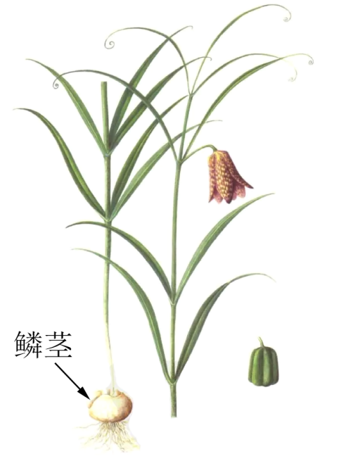
1．“逐年轮流起收”的主要目的是（ ）
A．减少产品损耗 B．应对市场风险 C．保护种质资源 D．降低劳动投入
2．与传统清洗方式相比，采用沉淀式自动方式清洗鳞茎有利于（ ）
A．提高清洗效果 B．减少清洗工序 C．保持土壤肥力 D．提高产品品质
3．为打造全国平贝产业高地，铁力市宜重点布局（ ）
A．医疗器械企业 B．医药制造企业 C．食品加工企业 D．农机装备企业

【答案】1．C 2．C 3．B
【解析】1．A.“逐年轮流起收”不能减少产品损耗，A错误；
B.对于应对市场风险的作用较小，B错误；
C.根据材料信息“在起收平贝后，村民将大鳞茎出售、中小鳞茎作为种茎分级分区栽植，实现逐年轮流起收。”可知，“逐年轮流起收”是将大鳞茎出售，中小鳞茎作为种茎分级分区栽植，能够保护种质资源，提高平贝产量，C正确；
D.会增加劳动投入，D错误。
故选C。
2.A.两者清洗效果差异较小，A错误；
B.会增加清洗工序，B错误；
C.根据材料信息“起收的鳞茎附着大量泥土，过去村民常在河中手工清洗鳞茎。近年来H村新建了沉淀式自动清洗场，将清洗鳞茎后沉淀的泥土重新还田。”可知，与传统清洗方式相比，采用沉淀式自动方式清洗鳞茎可以将鳞茎上附带的泥土还田，减少土壤肥力的丢失，有利于保持土壤肥力，C正确；
D.对产品品质影响较小，D错误。
故选C。
3.A.医疗器械对应科技要求较高，与平贝相关性较小，A错误；
B.根据材料信息“平贝（如图）是一种鳞茎入药的名贵中药材，生长周期长，种植投入大。”可知，平贝是名贵中药材，应依托平贝种植业发展医药制造企业，延长产业链，提高产品附加值，B正确；
C.平贝不是食品，C错误；
D.农机装备企业与平贝产业相关性较小，D错误。
故选B。
莱茵河是欧洲的“黄金水道”，其上游的莱茵瀑布是欧洲流量最大的瀑布。位于莱茵瀑布附近的商业小镇沙夫豪森于1045年建城。瑞士制表业始于16世纪中叶，长期以手工作坊方式生产钟表。1868年，一名美国制表师在沙夫豪森创办了瑞士最早期的机械制表工厂——W厂，产品主要销往美国。如今W厂的钟表已成为知名产品。据此完成下面小题。
4．商业小镇沙夫豪森的兴起最可能缘于（ ）
A．行政管理需求 B．金融服务需求 C．观光旅游需求 D．货物转运需求
5．1868年，W厂选址在沙夫豪森的主要影响因素是（ ）
A．劳动力 B．市场 C．原材料 D．交通

【答案】4．D 5．D
【解析】4．A..行政管理不是沙夫豪森兴起的主要原因，A错误；
B.1045年金融服务业还没有兴起，B错误；
C.1045年对于观光旅游需求量较小，C错误。
D.根据材料信息“莱茵河是欧洲的‘黄金水道’，其上游的莱茵瀑布是欧洲流量最大的瀑布。”可知，莱茵河航运职能较高，莱茵瀑布影响河流的运输，沙夫豪森靠近莱茵瀑布，能实现水陆联运，有利于货物的转运，D正确；
故选D。
5．AB.沙夫豪森为小镇，人口较少，劳动力不充足，市场较小，A、B错误；
C.机械制表对于原材料需求较小，原材料不是影响机械制表厂选址的主要因素，C错误。
D.根据材料分析可知，沙夫豪森能够实现货物转运，W厂选址选址在此能够水陆联运，有利于商品的运输，D正确；
故选D。
小明暑假乘船到F岛旅游。下船后，小明发现太阳当空，周围的人却“没有”影子，他记录了当时的时间为北京时间8月21日00:04。当地时间下午，小明从F岛乘船去往某岛屿观光，途中发现游船甲板中心处旗杆的影子多数时间指向船行进的方向。如图示意F岛及其周边区域。据此完成下面小题。
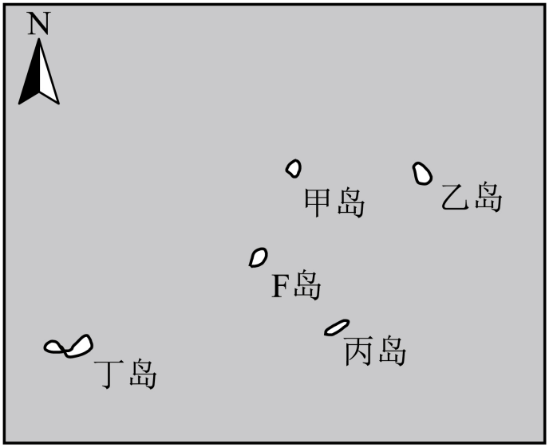
6．F岛的位置可能是（ ）
A．12°N，61°W B．12°N，121°W C．20°N，61°W D．20°N，121°W
7．当地时间下午，小明去往的岛屿最可能是（ ）
A．甲岛 B．乙岛 C．丙岛 D．丁岛

【答案】6．A 7．C
【解析】6．太阳当空，人却没有影子，说明当地为太阳直射点，且地方时为12时，根据北京时间为00:04，计算可得当地经度是61°W，BD错误；8月21日，太阳直射点接近12°N，故该地纬度位12°N，C错误，A正确。BCD错误。
故选A。
7．该日太阳直射点在北半球，日出方位东北，日落方位西北，正午太阳直射，故一天中该地太阳一直在偏北侧。当地时间的下午，太阳位于西北方位，旗杆的影子位于东南方位，所以船的行进方向是东南，位于F岛东南方位的岛屿是丙岛，C正确，ABD错误。
故选C。
海洋浮游植物密度的空间分布与海水性质、营养盐等环境因子密切相关。远岸海域浮游植物密度受陆地影响较小。如图示意孟加拉湾及其周边区域。据此完成下面小题。
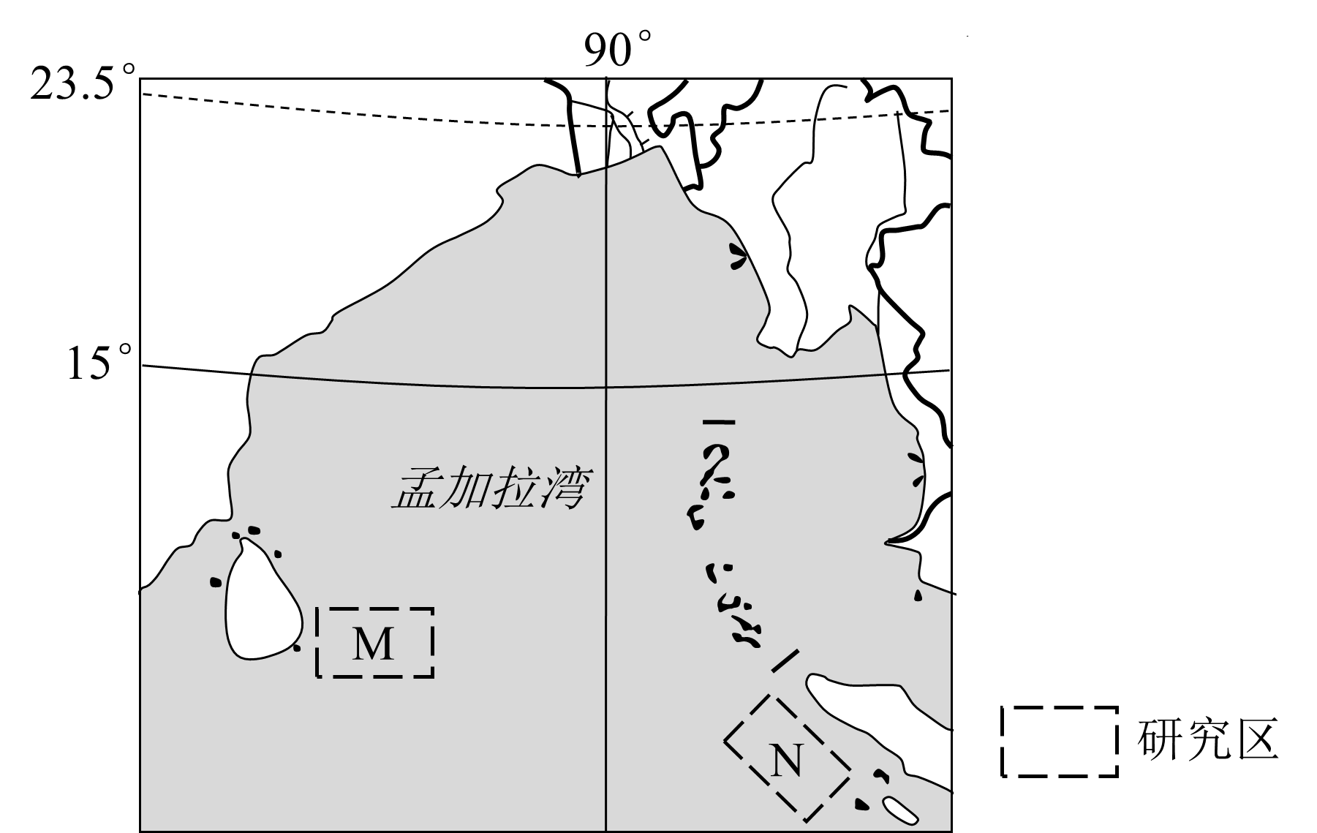
8．下列月份中，M区域浮游植物密度最高的是（ ）
A．1月 B．4月 C．7月 D．10月
9．与7—8月相比，12月至次年1月N区域海水盐度较高的主要影响因素是（ ）
A．蒸发 B．降水 C．径流 D．洋流

【答案】8．C 9．B
【解析】8由图示信息可知，M区域位于北印度洋海域，夏季该地盛行西南季风，该海域为离岸风，形成离岸流，底层营养盐类上泛，有利于浮游生物的繁殖，浮游生物密度较高，7月为北半球夏季，M区域浮游植物密度最高，C正确；1月、4月、10月该海域上升流不强，营养物质较少，浮游生物密度较小，ABD错误。
故选C。
9.A.该海域纬度位置较低，水温较高，蒸发量较大，蒸发不是影响海水盐度出现季节差异的主要因素，A错误；
B.由图示信息可知，N区域纬度位置较低，12月至次年1月气压带风带南移，该海域受信风带控制，降水较少，海水盐度较高，B正确；
C.N区域附近岛屿较小，径流补给量较小，C错误；
D.该海域纬度位置较低，海水温度较高，洋流的性质影响海水温度进而影响蒸发量，不是影响海水盐度的主要因素，D错误。
故选B。
锡拉岛位于地中海，整个岛屿被厚厚的火山岩和火山灰覆盖，夏季岛上北风频发。约3600年前的古锡拉岛是一个圆形的大岛（范围包括现在的锡拉岛和附近小岛，以及这些岛屿之间的海域），后来演变成环形群岛，其中最大的岛屿为锡拉岛（左图）。锡拉岛的西部葡萄种植历史悠久，当地农民在管理葡萄时将葡萄藤盘成圆形的篮子状（右图），并将葡萄果实置于“篮子”内生长。据此完成下面小题。
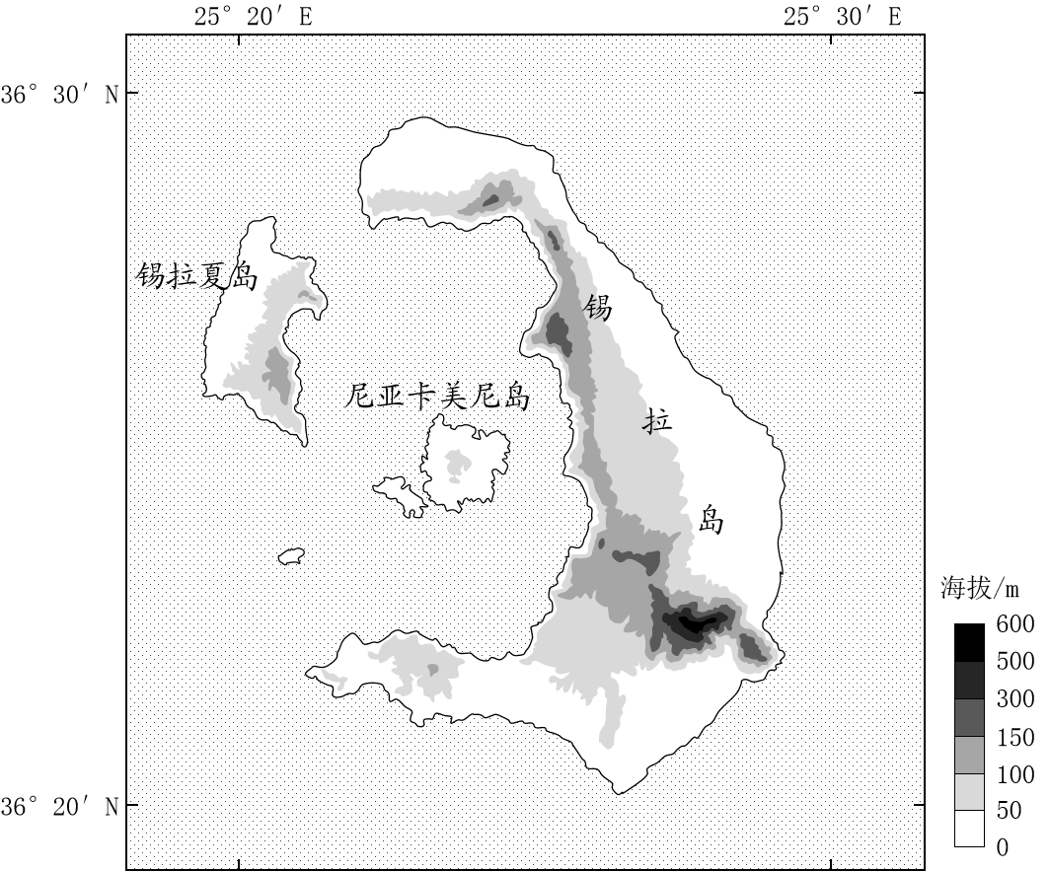
10．导致古锡拉岛演变为环形群岛的主要地质作用是（ ）
A．火山喷发 B．地壳运动 C．海浪侵蚀 D．风力侵蚀
11．锡拉岛上的葡萄在需水量较大的生长期也无需灌溉，主要是因为（ ）
A．大气降水多 B．土壤保水性好 C．地表蒸发弱 D．空气湿度大
12．当地农民将葡萄藤盘成篮子状的主要目的是（ ）
A．保土 B．增湿 C．防风 D．降温

【答案】10．A 11．B 12．C
【解析】10．A.根据材料提到的“整个岛屿被厚厚的火山岩和火山灰覆盖”，可以判断这里有火山活动，根据形状可以推测，火山喷发使得原岛屿中部出现火山口，后期海水通过火山口边缘低洼地区注入，形成现在的环形群岛，A正确；
B.地壳运动难以导致古锡拉岛演变为环形群岛，B错误。
CD.岛屿整体形态的变化属于大尺度上的地质作用所产生，外力作用一般只能对地表形态起到“修饰”作用，CD错误；
故选A。
11．A.根据区域定位，该岛屿地处地中海气候区，夏季炎热干燥，生长期降水较少，A错误；
B.根据材料“整个岛屿被厚厚的火山岩和火山灰覆盖”，可以起到保水作用，B正确；
C.生长期气温高，地表蒸发强，C错误；
D.夏季炎热干燥，且夏季岛上北风频发，从大陆吹来（从高纬吹向低纬)，因此空气湿度小，D错误；
故选B。
12．A.该地不属于风力侵蚀特别严重的区域，且火山灰土壤较厚，因此保土需求不大，A错误；
B.葡萄藤盘可以减少太阳照射、减小风速，因此可以减少蒸发，起到保湿作用，但是不是增湿，B错误；
C.根据材料“夏季岛上北风频发”，“将葡萄果实置于‘篮子’内生长”，可以推测出主要目的是“防风”，C正确；
D.葡萄生长习性是喜光热的，因此不需要降温，D错误；
故选C。
新城生活空间是指新城居民在日常生活中各种行为活动所占据的场所和空间。如图示意2017年我国某大都市某新城生活空间现状和新城生活空间理想模式。调查显示，该新城的社区居民休息日与工作日的出行率、人均出行次数均相当。据此完成下面小题。
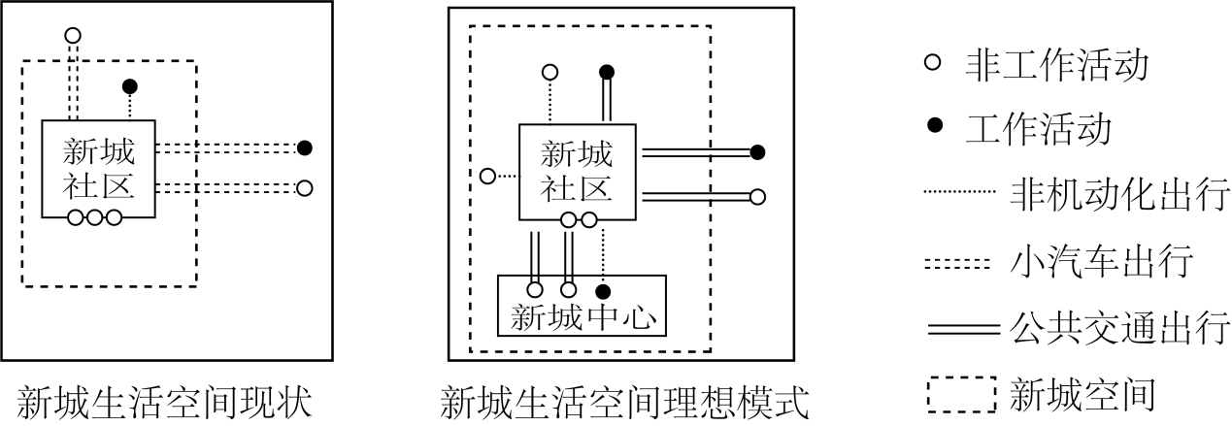
13．该新城的社区居民非工作活动大部分在新城外或社区附近，主要是因为新城（ ）
A．交通方式较为单一 B．生活服务设施不足
C．生态环境质量较差 D．居民消费能力较弱
14．为达到新城生活空间理想模式状态，该新城未来发展的首要任务是（ ）
A．扩大新城空间范围 B．增加休闲娱乐场所
C．促进就业本地化 D．完善社会保障体系
15．达到新城生活空间理想模式状态后，该新城的社区居民日常（ ）
A．平均出行距离增加 B．工作出行次数减少
C．平均出行成本增加 D．出行方式更加多元

【答案】13．B 14．D 15．D

【解析】13．A.新城的社区居民非工作活动大部分在新城外或社区附近且基础设施不足才导致导致交通方式较为单一，A错误；
B.该新城的社区居民非工作活动大部分在新城外或社区附近，主要是因为新城生活服务设施不足，居民需到新城外或者社区进行消费等生活活动，B正确；
C.新城受人类活动影响小，生态环境质量较好，C错误；
D.新城居民有非工作活动，而且居民休息日与工作日的出行率、人均出行次数均相当，说明居民消费能力较好，D错误。
故选B。
- 通过对比新城生活空间现状和新城生活空间理想模式图可知，为达到新城生活空间理想模式状态，该新城未来发展的首要任务是完善交通方式等社会保障体系，D正确；随着新城的不断发展，新城空间范围、休闲娱乐场所和本地化就业会得以实现，但不是首要任务，ABC错误。
故选D。
- 根据材料和图可知，达到新城生活空间理想模式状态后，该新城的社区居民日常平均出行距离减小，非机动化出行工作活动可能导致工作出行次数增加，平均出行成本减少，出行方式更加多元，D正确、ABC错误。
故选D。

二、综合题
16．阅读图文材料，完成下列要求。
我国沿海某区域某时段经历了一次大范围的浓雾天气，给当地交通带来了较大影响。气象部门指出，此次浓雾为平流雾，是由暖湿空气流经冷的下垫面而形成的。如图示意该区域0时（雾过程初期）近地面主要气象要素的分布。
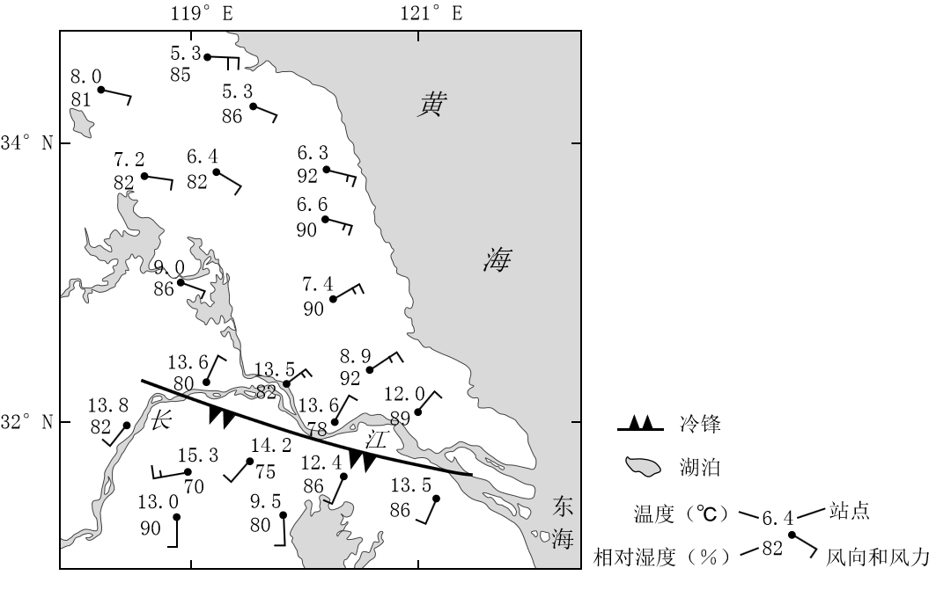
(1)分析此次浓雾天气形成的主要原因。
(2)夜间，该区域被厚厚的云层覆盖，低层的雾逐渐发展增强，形成了“上云下雾、云雾共存”的特征。说明在夜间，云对雾发展快慢的影响。
【答案】(1)暖湿空气与地表之间有较大的温差；有适当的风向和风速；冷锋过境，气温较低，空气迅速降温；空气中水汽含量较高。
(2)云的存在对平流雾的持续发展有促进作用，云层具有增加向下长波辐射通量起保温的作用，也具有阻挡太阳辐射的作用，起到降温的作用；雾顶高度升高，利于水汽凝结，促进雾的生成；高层逆温的形成也有利于雾的维持，阻止雾的消散。
【详解】（1）根据材料可知，暖湿空气经过较冷下垫面时，近地面大气中的水汽凝结形成平流雾。它的形成必须具，一是暖湿空气与地表之间有较大的温差，促进雾的形成；二是有适当的风向和风速，保证雾的存留；根据图示可知，在平流雾形成之前，有冷锋过境，地表降温，气温较低，当暖湿空气经过较冷下垫面时，空气迅速降温，该地湖泊众多，空气中水汽较为充足，空气中水汽冷却而达到饱和，水汽凝结而形成平流雾。
（2）在层云接地的过程中，云顶的辐射降温会引起云内的不稳定，冷却的空气和云滴以湍流涡动的形式向下传输，云底之下蒸发的水汽在冷却的环境下导致层云接地，云层具有增加向下长波辐射通量起保温的作用，也具有阻挡太阳辐射的作用，可起到降温的作用，在低云向海雾转化中，云顶的辐射降温是低云和海洋层混合和冷却的重要机制。雾顶高度较高，利于水汽凝结，为雾的生成提供了外部温度条件；同时冷锋过境，形成下冷上热的逆温层，高层逆温的形成也有利于雾的维持，阻止雾的消散。
17．阅读图文材料，完成下列要求。
材料一 吉林省辽源市曾经是我国东北地区重要的煤炭城市，煤炭开采和洗选业一直由辽源矿业公司经营。20世纪80年代末期，该市煤炭资源渐近枯竭。2001年以来，辽源矿业公司坚持“以煤为主、多种经营”的理念，通过开发域外煤矿，使原煤产量不降反增，逐渐发展成为一家集煤炭生产、装备制造、建筑建材、新能源于一体的现代煤炭企业。
材料二 20世纪60至70年代，辽源市纺织袜业较为发达。80年代末期，该市国营袜厂效益不断下降。2000年辽源市“十五”规划纲要提出，要“突出纺织、轻工业地位”“壮大袜子产业”，将纺织袜业作为煤炭产业的接续替代产业之一。辽源市东北袜业园于2005年开工建设，现已发展为全国最大的棉袜生产基地，园区内企业由最初的40家增至1200余家，通过打造“七天供应链”（如图），园区完成10万双以下订单的时间较常规节省10余天。
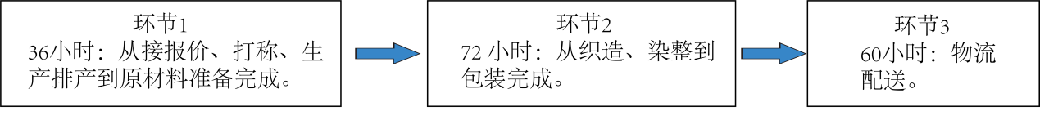
(1)说明辽源矿业公司域外煤矿开发对辽源市产业转型的益处。
(2)分析纺织袜业作为辽源市接续替代产业的主要优势。
(3)从企业生产的角度，分析东北袜业园是如何通过“七天供应链”缩短订单完成时间的。
【答案】(1)巩固了煤炭产业的基础地位，推动经济转型；积极拓展新能源建设，促进绿色发展；促进基础设施完善，推动企业从传统能源企业向新型综合能源服务供应商转变；通过技术创新和产业升级，提高了产品的附加值和市场竞争力。
(2)发展历史悠久，产业基础扎实；全链条发展，汇聚产业发展动能；国内消费升级，对高档袜子的消费需求增加；科学技术 进步，新材料不断应用；电商不断发展，拓展销售渠道；政策大力支持。
(3)
全链条发展，加强对市场的快速反应，减少采购时间，快速准备原料；以技术创新逐步实现智能化，加大机械化科技化投入，袜业织造流程实现自动化生产，极大缩短了供应时间成本；快速便捷的全国供应物流网络，引入其他物流平台相互配合，打造快速供货专线，缩短配送时间。
【详解】（1）辽源市作为一个因煤而兴的城市，随着资源的枯竭，经济转型成为必然选择，辽源矿业公司通过域外煤矿开发，不仅巩固了煤炭产业的基础地位，还积极拓展了新能源建设，如光伏发电站、和风力发电项目的建设，这些举措有助于辽源市加快新旧动能转换，实现从传统能源城市向新型综合能源服务供应商的转变， 推动经济转型，促进绿色发展。辽源矿业公司在域外煤矿开发中，注重节能减排和环境保护，通过配置风力发电项目等措施，实现了显著的节能减排效益，这种做法不仅符合国家“双碳”目标，也为辽源市的绿色转型提供了强大的支撑和保障。辽源矿业公司通过域外煤矿开发，不仅提升了自身的生产能力和效率，还通过技术创新和产业升级，提高了产品的附加值和市场竞争力，为辽源市的产业转型和经济可持续发展提供了重要支撑。
（2）材料提及“20世纪60至70年代，辽源市纺织袜业较为发达”，其袜子产业发展历史悠久，产业基础扎实；辽源市东北袜业园于2005年开工建设，现已发展为全国最大的棉袜生产基地，全产业链条发展，汇聚产业发展动能；伴随我国经济不断走好，国内消费水平升级，对高档袜子的消费需求增加，市场前景好；同时科学技术进步，新材料不断应用于袜子产业，也大大促进产业快速发展；电商平台增多，快速物流不断发展，拓展销售渠道，扩大销售范围；产业接续，政策大力支持。
（3）全国最大的棉袜生产基地，园区内企业由最初的40家增至1200余家，产业全链条发展，大大提高对市场的快速反应，减少采购时间，快速准备原料；同时积极发展科技应用，以技术创新逐步实现智能化，加大生产工厂机械化、科技化投入，袜业织造流程实现自动化生产，可极大缩短了供应时间成本；借助我国电商平台，以及快速便捷的全国供应物流网络，除专线运输外，在积极引入其他物流平台相互配合，打造快速供货专线，缩短配送时间。综合快速反应机制，快速制造体系，快捷物流配送，实现七天供应链。
18．阅读图文材料，完成下列要求。
埃尔湖（如图）是澳大利亚海拔最低的地方湖水深度较浅。某研学小组对埃尔湖流域开展了研究。
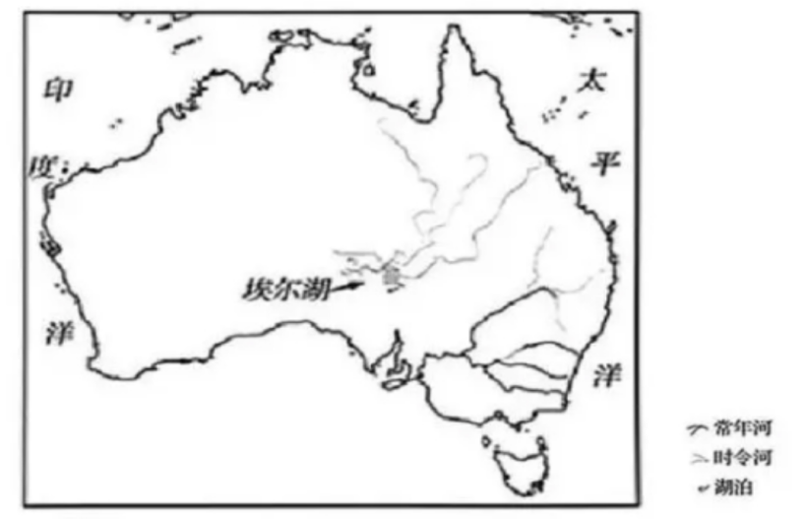
活动一 同学们通过查阅资料了解到，埃尔湖碳储量大，是巨大的碳库。
(1)分析埃尔湖入湖碳量大的自然原因。
活动二 同学们通过查阅资料和野外考察，发现埃尔湖沉积物中有多层泥炭层，有的厚度巨大。埃尔湖泥炭中的碳不易释放。旱季，强烈蒸发使湖泊水面缩小，有的地方泥沙裸露，有的地方“变成”盐壳，最厚处可达数米；雨季，若大量河水汇入，湖泊水面扩大，最大可超过15000 km²。
(2)从湖泊水面变化的角度，分析埃尔湖泥炭中的碳不易释放的主要原因。
活动三 水生软体动物种类多，数量大，分布广，对水环境变化敏感。软体动物死亡后，其碳酸钙壳体保留在沉积物中成为化石，对古环境变化具有重要指示意义。为研究埃尔湖不同时期湖水盐度的变化，同学们采集了各地层中的软体动物化石。
(3)指出如何利用采集的生物化石研究埃尔湖不同时期湖水盐度的变化。
【答案】(1)多条入湖河流流经热带雨林和热带草原区，生物量大，提供大量枯落物等含碳物质；入湖河流流程长，数量众多，搬运大量含碳物质入湖。
(2)雨季，湖泊水面扩大，湖中泥炭处于渍水、缺氧环境，微生物不活跃，碳不易释放；旱季，湖泊水面缩小，湖床裸露，泥炭层受强烈的太阳辐射影响，蒸发旺盛，缺少水分，微生物不活跃，碳不易释放；湖泊水面的定期扩大，使得湖底泥炭不断被深埋，受外界环境影响小，碳不易分解。
(3)按地层顺序，将采集的化石排序；查询所采集化石对应的生物对盐度的需求；统计不同地层生物化石的种类和数量。
【详解】
澳大利亚东北部分布有热带雨林和热带草原景观，生物量较大，埃尔湖的入湖河流流经，会搬运大量的枯落物入湖，为埃尔湖提供碳源；图中可看到，多条河流入湖，且流程较长，向埃尔湖输送的含碳物质较多。由材料可知，埃尔湖雨季，湖泊水面扩大，可推测湖中泥炭处于渍水、缺氧环境，不利于微生物活动，泥碳不易被分解，碳不易释放；埃尔湖旱季，湖泊水面缩小，可推测大片湖床裸露，在强烈的太阳辐射作用下，泥炭层蒸发旺盛，缺少水分，也不利于微生物活动，泥炭不易被分解，碳不易释放；雨季旱季的交替使得湖底泥炭不断积累、深埋，受外界环境影响小，泥炭得以保存，碳不易释放。研究不同时期湖水盐度的变化，首先应按地层顺序，将采集的化石排序，根据化石种类推测湖水盐度变化；查询所采集化石对应的生物对盐度的需求，从而根据化石生物的变化推测盐度的变化；统计不同地层生物化石的种类，对比分析，通过生物种类变化推测盐度的变化。
19．阅读图文材料，完成下列要求。
材料一 防洪限制水位是水库在汛期允许蓄水的上限水位。受防洪限制水位的约束，汛期降雨径流经水库调节后，仍有大量径流未得到充分利用，作为弃水排放。
(1)分别指出防洪限制水位的高低与汛期水库蓄水量大小、预留防洪库容大小的关系。
材料二 近年来，丹江口水库以《丹江口水利枢纽调度规程（试行）》为基础，主要从汛前水位消落、汛期水位控制、汛末蓄水三个方面进行优化调度的探索。2021年，基于精准的降水、洪水预报，丹江口水库在保证防洪安全的前提下，通过优化调度超额完成供水计划，并首次蓄水至设计蓄水位170 m。图1示意汉江流域概况。图2示意优化调度方式与规程调度方式的对比。
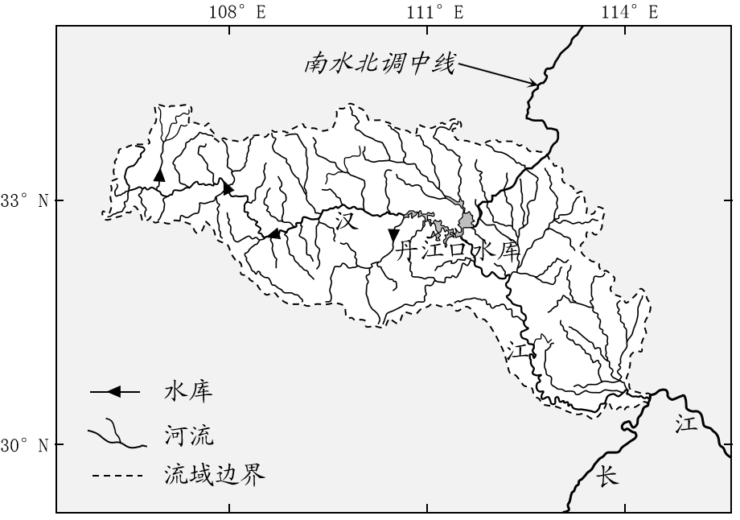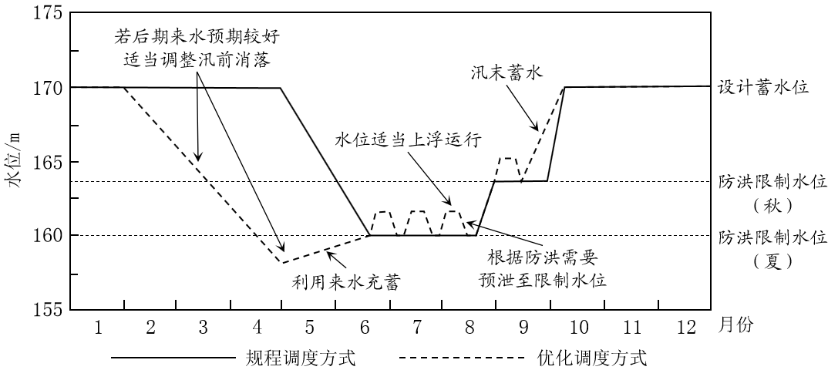
(2)以保证防洪安全为前提，优化调度过程中，水库汛期运行水位可在防洪限制水位的基础上适度上浮。说明丹江口水库汛期运行水位可适度上浮的主要保障条件。
(3)分析与规程调度方式相比，优化调度方式的供水优势。
【答案】(1)防洪限制水位越高，汛期水库蓄水量越大，预留防洪库容越小。
(2)监测和预报技术水平高，天气预报准确，保障降水、洪水的预报准确性；制定完善的防洪抢险应急预案；汉江流域干支流、丹江口水库各管理机构，统筹协作，预报、调度水平高。
(3)与规程调度方式相比，汛前供水时间长，供水量大；汛期供水较灵活，夏秋季防洪限制水位提高，可以依据水库下游的需水量灵活供水；汛末蓄水时间提前，缓慢蓄水，向下游供水时间更长，供水量更大，满足用水需求；优化调度方式的供水更能满足南水北调工程的用水需求，保障流域水安全。
【详解】（1）.防洪限制水位，即考虑防洪需要，汛期可以达到的最高水位，故防洪限制水位越高，汛期水库蓄水量越大；水库的库容是一定的，防洪限制水位越高，汛期水库蓄水量越大，预留防洪库容越小。
（2）.丹江口水库汛期运行水位适度上浮意味着防洪限制水位提高，汛期水库蓄水量更大，预留防洪库容更小，防洪压力加大，故需要一定的保障条件，丹江口水库汛期运行水位才能适度上浮。这些保障条件主要包括：监测和预报技术水平高，天气预报准确，保障降水、洪水的预报准确性，在此基础上计算可上浮的幅度；制定完善的防洪抢险应急预案，防备异常的降水和洪水；同时还需要汉江流域干支流、丹江口水库各管理机构，能够统筹协作，统一调度。
（3）.看图可知，与规程调度方式相比，汛前水库水位较低，可推测水库向外供水时间长，供水量大；由图可知，与规程调度方式相比，夏秋季防洪限制水位提高，汛期水位适度上浮运行，可推测水库向外供水较灵活，可以在下游降水多时，多蓄水，少供水，以满足下游的防洪需要；由图可知，与规程调度方式相比，汛末蓄水时间提前，水位缓慢增加，可推测，水库蓄水提前，向下游供水减少，避免下游秋季出现洪灾；丹江口水库是南水北调工程的水源地，优化调度方式的供水更能满足南水北调工程的用水需求，从而保障国家用水安全。

